Государственное бюджетное профессиональное образовательное
Учреждение Иркутской области
«Братский промышленный техникум»

Контрольная работа
По учебной дисциплине: Менеджмент
для студентов специальности 38.02.03
Операционная деятельность в логистике
Заочное обучение

Братск, 2018

УВАЖАЕМЫЙ СТУДЕНТ!

1. Для проверки знаний Вам предлагается выполнить 7 заданий.
2. Контрольная работа выполняется в компьютерном варианте в текстовом процессоре Word.
3. Контрольная работа оформляется в соответствии с требованиями по оформлению контрольной работы, с которыми Вы можете ознакомиться на официальном сайте Братского промышленного техникума (http://www.pl63.edu.ru/) в разделе Студенту/Заочное отделение.
4. Сдать данную работу в печатном виде необходимо не менее чем за 2 недели да начала следующей лабораторно-экзаменационной сессии.

Рекомендуемая литература

1. Драчева Е.Л. Менеджмент [Текст]: учебник для студ. учреждений сред. проф. образования. - 17-е изд., стер.- М.: Издательский центр «Академия»,2017.-304с.
2. Веснин В.Р. Менеджмент в схемах и определениях [Текст]: учебное пособие.-Москва: Проспект, 2013.-120с.
3. Зарецкий А.Д. З-34 Менеджмент [Текст]: учебник /А.Д. Зарецкий, Т.Е. Иванова. — М. : КНОРУС, 2016. — 268 с. — (Бакалавриат).
4. Косьмин А. Д . Менеджмент : учеб. для студ. учреждений сред. проф. образования / А. Д. Косьмин, Н.В. Свинтицкий, Е.А. Косьми - на. — 5-е изд., стер. — М. : Издательский центр «Академия», 2014. — 208 с.
5. Герчикова И. Н. Менеджмент. Практикум. : учебное пособие — М. : М–ЮНИТИ, 2009. — 780 с.
6. Зельдович Б. З. Деловое общение. — М. : Альфа–Пресс, 2007. — 456 с.
7. Рамендик Д. М. Управленческая психология [Текст] : учебник. — М. : ФОРУМ, 2010. — 256 с.

Задание 1.
Дайте определение понятий «менеджмент» и «управление», покажите разницу между этими понятиями
Задание 2.
По уровням управления менеджмент рассматривается на трех уровнях руководства организацией: высшем, среднем и нижнем.

Перечислите состав функций менеджеров на каждом уровне управления.
Заполните схему.

Нижний уровень управления
Средний уровень управления
Высший уровень управления

Задание 3.
Назовите основные принципы принятия эффективных решений
(минимум 5)

Задание 4.
Раскройте содержание общих функций менеджмента в процессе оптовой закупки сырья, заполните следующую таблицу:
№  п/п | Общая функция | Конкретная работа (частные функции)
1 | Планирование | 1.1  1.2  и т.д.
2 | Организация | 1.1  1.2  и т.д.
3 | Мотивация | 1.1  1.2  и т.д.
4 | Контроль | 1.1  1.2  и т.д.

Задание 5.
Определите тип организационной структуры управления (ОСУ), представленной на рисунке, и дайте ей краткую характеристику:
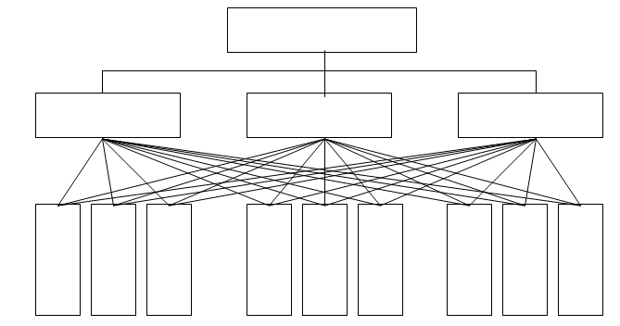
Тип ОСУ ____________________________________________________
Описание: ___________________________________________________
Задание 6.
Заполните таблицу:
Критерий | Авторитарный стиль | Демократический стиль | Либеральный стиль
Принятие решений
Планирование
Контроль
Отношение к подчиненным
Манера общения

Задание 7.
Приведите примеры.
Основные причины конфликтов.
Организационные факторы:
- ограниченность ресурсов, неправильное или несправедливое их распределение;
(привести пример)
____________________________________________________________________________________________________________________________________
- несогласованность или противоречивость целей;
(привести пример)
____________________________________________________________________________________________________________________________________
- нечеткое распределение прав и обязанностей;
(привести пример)
____________________________________________________________________________________________________________________________________
- противоречие между функциями и фактически осуществляемой деятельностью;
(привести пример)
____________________________________________________________________________________________________________________________________
- взаимозависимость задач;
(привести пример)
____________________________________________________________________________________________________________________________________
- неблагоприятные условия труда.
(привести пример)
____________________________________________________________________________________________________________________________________

